106 學年度推動大專院校職涯輔導

工作實施計畫成果分享

國立勤益科技大學工業工程與管理系

翁美玲

1
2
大綱

計畫緣起

延伸性

104~107計畫介紹

實施方式

資源整合、合作夥伴

多面向培訓、職涯輔導、教學創新

教學成效、回饋、推廣
計畫緣起

產業快速變遷、教學環境

學生: 教學:

• 系統化思考能力 • 教學創新

• 自我學習能力 • 多元師資

• 企業倫理 • 課程延伸

• 學習態度 • 資源整合

3
• 97年/行政院勞工委員會職業訓練局產業人才投資方案－英文

檢定

• 98年人力加值方案計畫－成本分析與生產績效

• 98年「太平市農業農產文化發展策略之研究－以荔枝與龍眼

為例」之相關研究

• 98年City and Guilds 國際企業管理師、國際職場英語證照
教學卓越、典範大學

• 業師協同

• 專業職能

• 國際證照

培訓、CRM顧客管理商品分析師

• 98年全國技職院校－市場與產品經營策略專題競賽冠軍

• 100年教育部技職再造方案－遴聘業界專家協同教學計畫

• 100年AAFM/RBA學程認證

• 103年勤益科大學生核心證照輔導班計畫

• 103-2~105-2 教學創新課程計畫

發掘自我、瞭解自我、創新自我

4
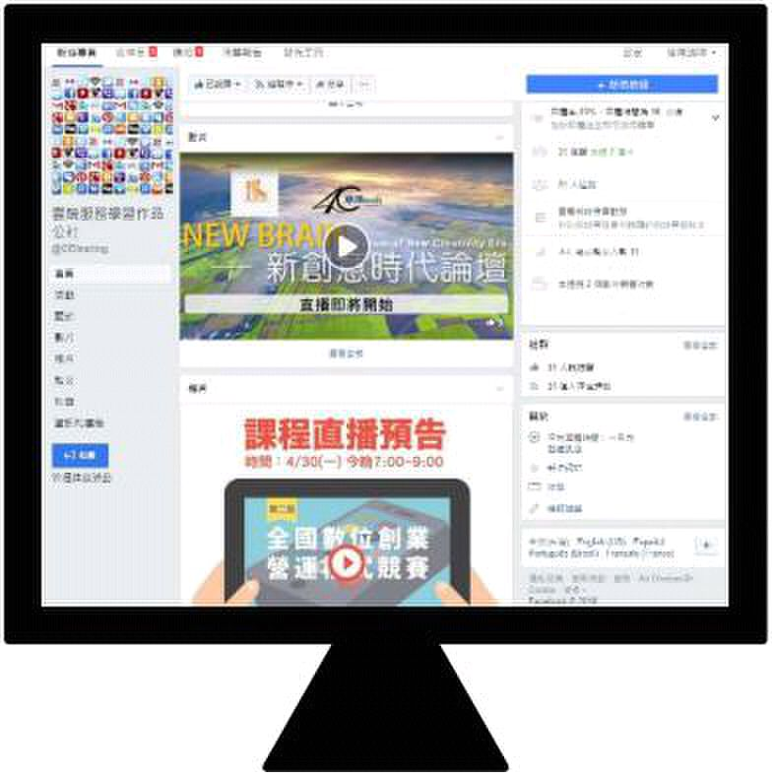
5
全方位職涯人才輔導計畫

五大部門業師講課

勤益科技股份有限公司

105學年度

學年度
職場情境SHOW

企業參訪

成果審核

與實習媒合

104

未來在等待的人才
計畫延伸性

產業人才培育計畫

專業 專業

課程講座 職能訓練

企業講座

104第一階段 第二階段

電商平台實務人才培育計畫

107學年度
•

股份有限公司

學生暑期實習
• 行動化、電子

化產業趨勢
與實習媒合

• 企業人力部門

主管面試
才開設相關課程

面試技巧訓練

職場倫理與態度

職能評測分析與

人才配適
104學年度第一階段「推動大專校院生涯輔導工作計

畫」活動型 — 產業人才培育計畫

成果審核

企業講座

專業職能訓練

專業課程講座

企業根據所需人

• 中英文履歷自傳 元太科技工業

• 企業策略與全球化 •

• 團隊激勵與領導 •

• 用數據來證明事實 •

• 行動商務

• 數位行銷新趨勢

6
— 職場情境SHOW

3

草悟道工作坊參訪

• 開創公司經歷分享

• 創新創業腦力激盪
104學年度第二階段

「推動大專校院生涯輔導工作計畫」

1

勤益科技股份有限公司

2

• 新創產業營運模式

五大部門業師講課

行政部門

業務部門

行銷部門

資訊部門

財務部門

公司年度總計畫書

7
105學年度推動大專校院職涯輔導工作實施計畫

— 全方位職涯人才輔導計畫

8
106學年度推動大專校院職涯輔導工作實施計畫

— 未來在等待的人才--職涯探索輔導計畫

9
企業實習

工作坊參訪
實施方式

專業課程培訓

講座

讀書會

實境模擬

• 成立公司

• 建構上架APP

• 網站建置

• 粉絲團經營

• FB直播

團隊建構營

領導統御共識營

就業媒合

面試模擬

全國性競賽

10
學生
勤益

科大
資源整合

教育

部

產業

業師

11
合作夥伴

勤益科技大學

管理學院師資

20位業界專家

10多家廠商

勤益科技大學

產學營運中心

實習就業組

諮商輔導中心

12
產業脈
跨領域

學習
創意

動趨勢

專業技
專業

邏輯思

多元學 考能力
多面向

培訓目標

創新

創業

團隊合作

領導統御 能培養

社會服

務學習

就業前

準備

習方式

13
職涯輔導

產業 認識

諮詢 自我

職涯 自我 回饋 微學

諮詢 探索 單 分課

志願 情緒

服務 管理

14
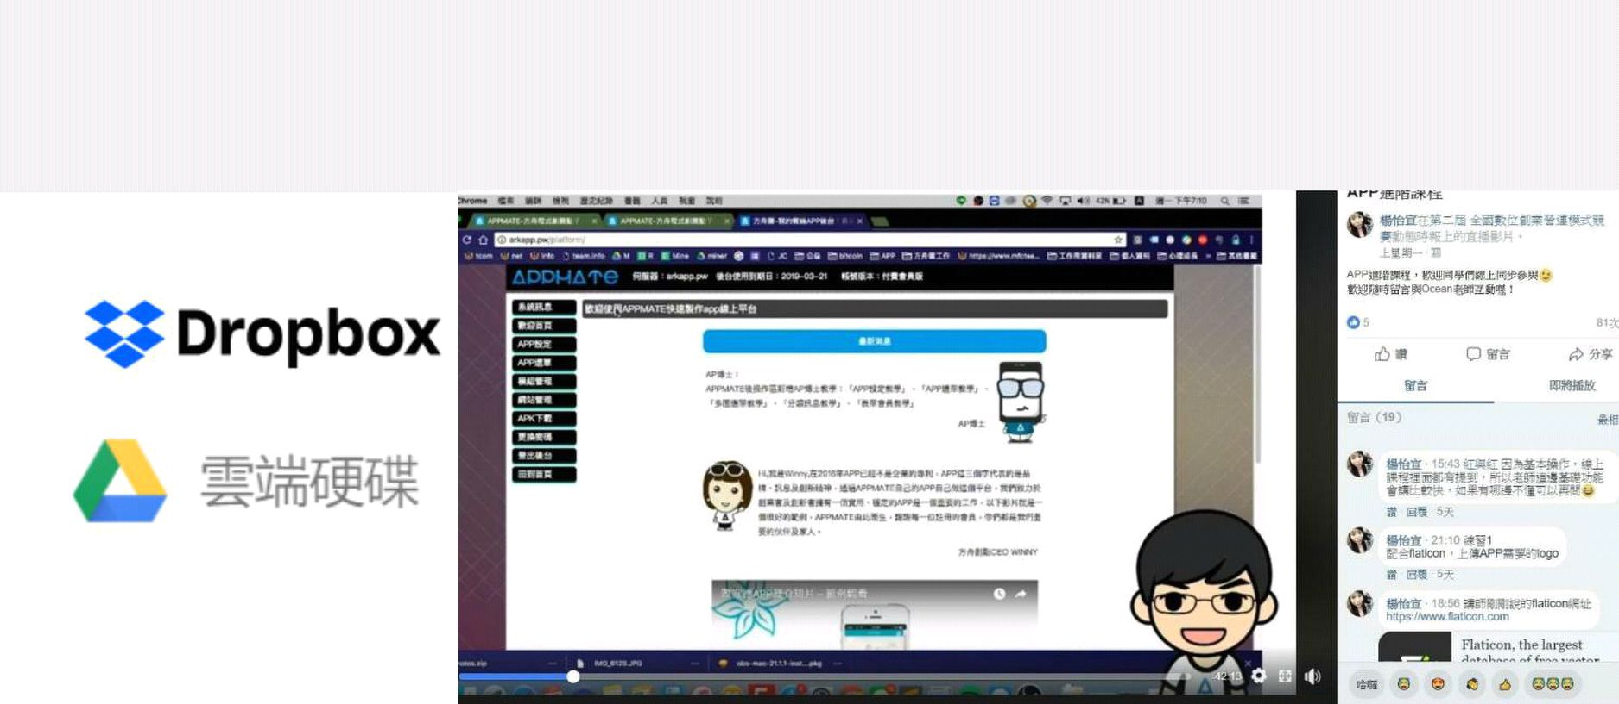
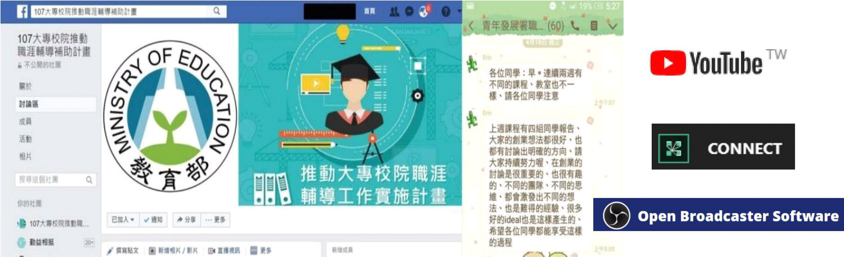
資源共享

教學創新

15
學習實境

16
歷年預期與實際參與人數比較

17
全國競賽 | 編號 | 競賽 |  |  |  | 參賽主題 |  |  |  | / | 組員 | 名次
 | 1 | 第一屆全國數位創業營運模式競賽 |  |  |  | Fastudy |  |  | 第一名
 | 2 | 2016 |  | 師生創業競賽 |  | power in |  |  | 人才孵化器 |  |  | 第一名
 | 3 | 2016 |  | 師生創業競賽 |  | "Cool" Power |  |  |  | 第三名
 | 4 | 2016 | 師生創業競賽 |  | Date |  | 特優
 | 5 | 2016師生創業競賽 |  |  | power in 人才孵化器 |  |  |  |  |  |  | 特優
 | 6 | 2015 |  | 師生創業競賽 |  | 1+1>2 | 科技組第三名
 | 7 | 2015 | 師生創業競賽 |  | 無毒蔬果銷售平台 |  |  |  |  |  | 科技組佳作
 | 8 | 第六屆全國創新事業營運模式競賽 |  |  |  | 模組化客製化情趣人偶租賃 |  |  |  |  |  | 特優
 | 9 | 第四屆全國創新事業營運模式競賽 |  |  |  | 以物易物APP |  |  |  | 第四名
 | 10 | 第四屆全國創新事業營運模式競賽 |  |  |  | 樹人谷計畫 |  |  |  | 第五名
 | 11 | 第四屆全國創新事業營運模式競賽 |  |  |  | Wear Unlimited |  |  |  | 特優
 | 12 | 第四屆全國創新事業營運模式競賽 |  |  |  | 天空一角 |  |  | 特優
 | 13 | 第四屆全國創新事業營運模式競賽 |  |  |  | 鎖屏3R計畫APP |  |  |  | 特優
 | 14 | 第三屆全國創新事業營運模式競賽 |  |  |  | MyBeing |  |  | 社群品牌 |  |  | 第一名
 | 15 | 第三屆全國創新事業營運模式競賽 |  |  |  | 推推就銷 |  |  |  | 第三名
 | 16 | 第三屆全國創新事業營運模式競賽 |  |  |  | PENCIL GREEN |  |  |  | 第五名
 | 17 | 第三屆全國創新事業營運模式競賽 |  |  |  | 省電小達人 |  |  |  | 特優
 | 18 | 第三屆全國創新事業營運模式競賽 |  |  |  | 生活便利王 |  |  |  | 特優
19 |  | 第一屆全國創新事業營運模式競賽 |  |  |  | 自動販賣機連線系統 |  |  |  |  |  | 第四名 | 18
20 |  | 第一屆全國創新事業營運模式競賽 |  |  |  | FindMe | 程式搜尋 |  |  |  |  | 特優
專業證照/

輔導班類別：

• 成本檢核師

• 行銷專案管理師

• 經濟分析師

• 產業經濟分析師
AAFM國際證照類別：

• AAFM RBA
國際高等企業管理與
商業分析師

• AAFM ChE
國際特許經濟分析師

國際電子商務顧問師

• 電子商務管理師

• 統計分析師

• 資料探勘分析師

• 網站數據分析師
證照

競賽證照類別：

• 數位行銷規劃師

• 電子商務策略規劃師 • 財務分析師

• 商務簡報規劃師

• 營運模式規劃師 • AAFM CEC

• 創業財務暨營運模式規 • 市場經濟分析師

劃師 • 顧客關係管理師

• 活動會展行銷規劃師

• 網站及行動應用程式設

計規劃師

19
林恩瑋-美國攻讀碩士

-寶成工業股份有限公司

20
學生發展

汪小杙-台灣積體電路製造股份有限公司

-夏潮基金會(兩岸交流活動)

-元太科技股份有限公司

-世界先進積體電路股份有限公司

-美律實業股份有限公司

林庚賢-仁寶電腦工業股份有限公司

徐仲漢-永進機械工業股份有限公司

蔡智允-鴻海精密工業 實習

郭蕙慈-元太科技股份有限公司 實習

-夏潮基金會 (兩岸交流活動)
物聯網的應用

表達能力訓練
瞭解各界產業

學生回饋

APP設計

創意、創新思考
有關創業的成本及利潤的規劃，以及相關的行銷
對如何創業需要哪些規則及要考慮的因素更加瞭解

團隊合作 簡報技巧、思辯能力

建立團隊精神及領導能力

了解產業現況與發展，以及未來的趨勢

就業準備、職場倫理觀念

事件背後的剖析

數位行銷

跨領域知識

講師相當認真 活動很不錯，希望未來能有更多相關活動

操作上的問題導致網路無法連上，進度受到延遲，無法實際操作有點可惜
職輔
107年大專校院推動職涯輔導補助計畫

— 電商平台實務人才培育計畫

主題一、職輔系列講座 | 人員
服務學習面面觀
社會企業內涵
 |  | 主題二、產業趨勢講座
活動設計與實務帶領技巧
 |  | 物聯網時代的來臨
活動風險管理
 |  | 行動 | APP | 發展趨勢
活動企劃與執行實務
 |  | 新零售時代
團康活動與帶領技巧
 |  | 未來產業新浪潮
自我了解與自我肯定
 |  | 智慧家庭
溝通技巧與人際關係
 |  | A.I. | 人工智慧的發展趨勢
志工團隊的運作與成長
 |  | 大數據智慧分析的應用
志願服務的內涵與發展
 |  | FinTech |  | 金融創新
 |  | 工業 | 4.0
 |  | 物流與電商的關聯性

22
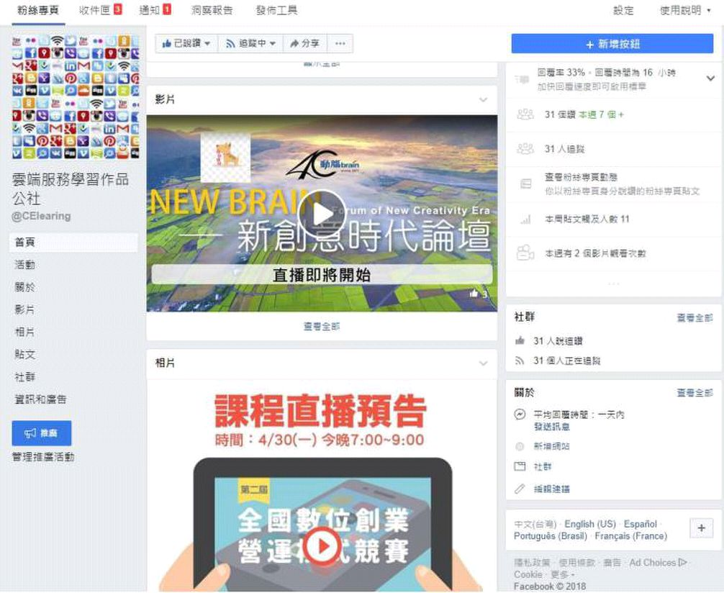
平台操作
尋找廠商 商品上架

數位行銷

工具

學生
107年大專校院推動職涯輔導補助計畫

— 電商平台實務人才培育計畫

建置

電商平台

產品物流

金流支付 大數據

工具 分析

23
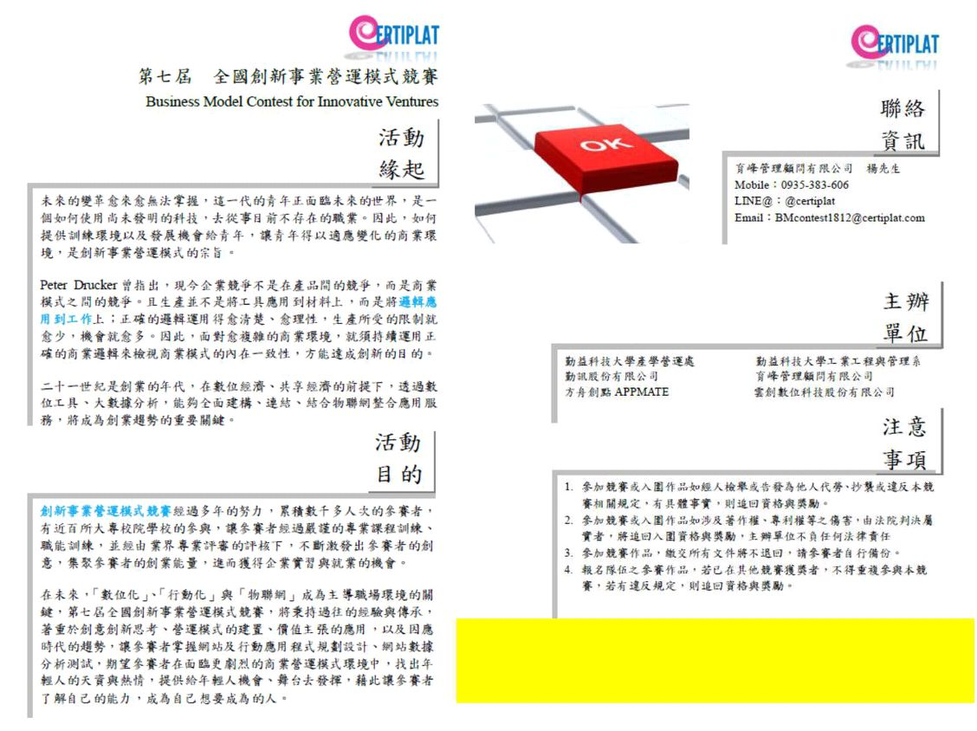
第七屆 全國創新事業營運模式競賽

24
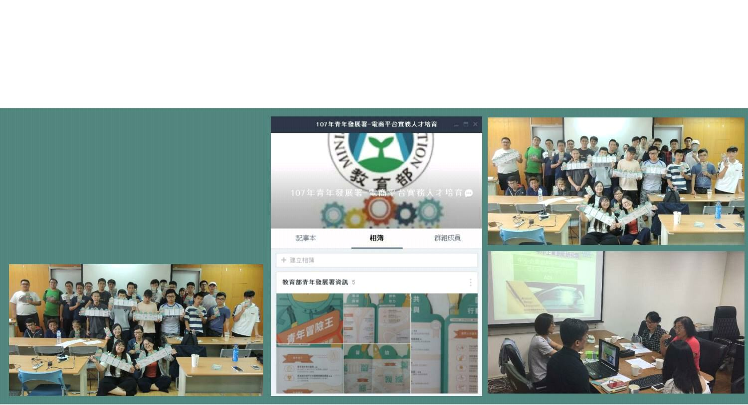
職輔推廣

25
26

